Муниципальное общеобразовательное учреждение
«Средняя общеобразовательная школа №8 п. Спирово»

Научно-исследовательская работа на тему:

«Культура правонарушений и молодежная среда»

Выполнили: ученицы 10 класса Соловьёва Мирослава и Якимова Елизавета.
Руководитель проекта: Петрыкина Юлия Сергеевна социальный педагог

2020 год

Содержание
ВВЕДЕНИЕ………………………………………………………………...3-4
ГЛАВА 1. Преступность в подростковой среде…………………………5-11
1.1.Особенности подростковой преступности..………………………….5-6
1.2. Понятие "Административная ответственность", «Уголовная ответственность» и виды наказания несовершеннолетних в РФ…….....6-9
1.3. Причины подростковой преступности..……………………………...9 -11

ГЛАВА 2. Практическая часть……………………………………………12-17
2.1. Анализ подростковой преступности в Спировском районе за 2019 год…………………………………………………………………………...12-13
2.2. Анализ профилактической работы по предупреждению подростковой преступности в МОУ СОШ №8 п. Спирово……………………………...13-15
2.3. Исследование уровня правовой культуры обучающихся МОУ СОШ №8 п. Спирово.
2.3.1. Уровень правовой культуры обучающихся 5 классов…………….15-16
2.3.2. Уровень правовой культуры обучающихся 6 – 7 классов.…………...16
2.3.3. Уровень правовой культуры обучающихся 8 – 9 классов…………16 - 17
2.4. Выводы по 2 главе и рекомендации……………………………………….17
ЗАКЛЮЧЕНИЕ………………………………………………………………….18
Список литературы……………………………………………………………...19
Приложения…………………………………………………………………..,,,,,20

Введение
Данная работа посвящена одной из важнейших проблем нашего времени - проблеме подростковой преступности. Изучение подростковой преступности в настоящее время имеет особую значимость. Так как во многих регионах нашей страны процент преступлений, совершённых подростками, достаточно велик, уровень детской преступности растёт.
Подростковый возраст традиционно считается проблемным периодом в ходе формирования и развития личности. Подросток всем своим поведением пытается доказать, что он уже не ребёнок. Иногда излишнее желание стать взрослым или, наоборот, неприятие этого, ведёт к проявлению у подростков девиантного поведения. Важно не только выяснить, каковы причины роста преступности в подростковой среде, но и понять, какие профилактические меры наиболее действенны в борьбе с детской и подростковой преступностью.
Цель работы: рассмотреть уровень правовой культуры обучающихся МОУ СОШ № 8. п. Спирово.
Объект исследования: уровень правовой культуры обучающихся МОУ СОШ №8 п. Спирово.
Предмет исследования: состояние профилактических мероприятий на подростковую преступность в МОУ СОШ №8 п. Спирово.
Поставленная цель определила задачи:
1. Изучить нормативно-правовую базу по выбранной теме;
2. Выяснить обстановку подростковой преступности в Спировском районе в целом;
3. Изучить систему профилактических мероприятий, направленных на предупреждение подростковой преступности, используемую в работе МОУ СОШ №8 п. Спирово;
4. Провести анкетирование правовой культуры среди обучающихся МОУ СОШ № 8 п. Спирово;
5. Проанализировать полученные данные;
6. На основании полученных результатов разработать собственные предложения для повышения уровня правовой культуры обучающихся МОУ СОШ №8 п. Спирово.
Гипотеза: без правовой культуры невозможно воспитать человека, который будет удовлетворять требованиям во взаимоотношениях современного общества.
Методы:
1. Анализ специальной литературы и источников.
2. Анкетирование обучающихся на уровень правовой культуры.
3. Интервью-беседа с социальным педагогом МОУ СОШ №8 п. Спирово.
4. Обработка полученных данных.
База исследования: МОУ СОШ №8 п. Спирово Тверской области. В исследовании принимали участие учащиеся 5-9 классов.
Структура работы: работа состоит из введения, двух глав, заключения, списка используемой литературы и приложений.

Глава I. Преступность в подростковой среде

1.1 Особенности подростковой преступности.
Подростковая преступность – это бич современного общества, и она с каждым днём приобретает особую значимость.
Подростковый возраст - переломный возраст в развитии ребенка, перехода из детства во взрослую жизнь. В ходе формирования и развития личности этот возраст считается проблемным. Это время приспособления подростка к условиям жизни в обществе, когда они ещё не умеют ориентироваться в пространстве взрослых.
Жестокая реальность современной жизни зачастую подросткам не оставляет иного выбора как нарушать закон в целях самосохранения и самоутверждения.
Что касается видов правонарушений для молодёжи, то по данным 2019 года наиболее типичны (в %):
1. Кражи – 53,6%
2. Грабежи – 12,4 %
3. Разбой – 2,6 %
4. Побои – 4,7 %
5. Убийства – 8,4 %
6. Вымогательство – 2,6 %
7. Преступления в сфере НОН – 0,9 %
8. Мошенничество – 1,8 %
9. Умышленное причинение тяжкого вреда здоровью – 0,9 %
10. Насильственные действия – 1,4 %
11. Прочее – 10,7%
Особенностями молодёжной преступности являются:
1. Характер.
Молодёжная преступность имеет групповой характер. Подавляющее большинство правонарушений среди молодёжи совершается вместе со сверстниками, а нередко – с взрослыми. Именно групповые преступления отличаются наибольшей жестокостью. Доля групповых преступлений в молодёжной преступности в 2-5 раз выше, чем аналогичный показатель преступности взрослых, и составляет примерно 70%.
2. Открытость.
В современных условиях наблюдается рост публично совершаемых молодёжью правонарушений. Поэтому не общежитие или общественный транспорт, а улицы, клубы, магазины, сегодня основные места правонарушений со стороны молодёжи. При этом они совершаются открыто, а нередко с откровенным вызовом окружающим, поскольку, как правило, никакого отпора не получают и никем, кроме полиции, не пресекаются.
3. Вандализм.
Некоторые насильственные преступления подростков носят характер вандализма, слепой ярости и необузданного протеста. Они уничтожают людей или вещи, не понимая, против кого или чего направлена агрессия.
4. Этнический, религиозный характер.
В силу своей жизненной незрелости, несформированности идеалов и особенностей возрастного восприятия, подростки вообще склонны активно участвовать в экстремистских политических движениях, подчас не очень ясно представляя, что это такое, но готовые выполнить достаточно рискованные задания.
Другой тревожащий факт состоит в том, что подростки, жизнь которых складывается неудачно, а также страдающие различными психическими аномалиями, часто вовлекаются в антиобщественные тоталитарные секты.

1.2. Понятия «Административная ответственность», «Уголовная ответственность» и виды наказания несовершеннолетних в РФ.
Административная ответственность применяется за нарушения, предусмотренные Кодексом об административных правонарушениях (КоАП).

К административным правонарушениям относятся:
- появление в общественных местах в состоянии алкогольного или наркотического опьянения;
- распитие спиртных напитков в общественных местах;
- совершение мелкого хулиганства;
- нарушение правил дорожного движения;
- нарушение противопожарной безопасности и др.
За административные правонарушения к ответственности привлекаются граждане РФ с 16 лет и предусмотрены следующие виды административной ответственности:
- штраф,
- предупреждение,
- исправительные работы.
Если подросток, не достигший 16 лет, совершает административное правонарушение, то наказание несут его родители.
2. Уголовная ответственность.
Уголовная ответственность – ответственность за нарушение законов, предусмотренных Уголовным кодексом. Преступление, предусмотренное уголовным законом как общественно опасное, посягающее на общественный строй, собственность, личность, права и свободы граждан, общественный порядок (убийство, грабёж, изнасилование, оскорбления, мелкие хищения, хулиганство).
Единственным, необходимым и достаточным основанием уголовной ответственности является состав преступления, то есть совершение деяния, которое содержит все признаки состава преступления, предусмотренного уголовным законом (ст. 8 УК РФ) ответственности.

Статья 20. Возраст, с которого наступает уголовная ответственность.
1. Уголовной ответственности подлежит лицо, достигшее ко времени совершения преступления шестнадцатилетнего возраста.
2. Лица, достигшие ко времени совершения преступления четырнадцатилетнего возраста, подлежат уголовной ответственности (в данном пункте представлены все статьи, при которых, лица, достигшие четырнадцатилетнего возраста, могут быть привлечены к уголовной ответственности).
3. Если несовершеннолетний достиг возраста, предусмотренного частями первой или второй настоящей статьи, но вследствие отставания в психическом развитии, не связанном с психическим расстройством, во время совершения общественно опасного деяния не мог в полной мере осознавать фактический характер и общественную опасность своих действий (бездействия), либо руководить ими, он не подлежит уголовной ответственности.
Статья 87 УК «Уголовная ответственность несовершеннолетних»: несовершеннолетними признаются лица, которым ко времени совершения преступления исполнилось четырнадцать лет, но не исполнилось восемнадцать лет.

Статья 88 УК «Виды наказаний, назначаемых несовершеннолетним»:
– штраф;
– лишение права заниматься определённой деятельностью;
– обязательные работы;
– исправительные работы;
– ограничение свободы;
– лишение свободы на определённый срок.
Несовершеннолетние за совершение преступлений, противоправных деяний, также могут быть помещены в специальные учебно - воспитательные учреждения закрытого типа. Причем, в такие учреждения подростки могут быть направлены с 11 лет.
Срок лишения свободы для несовершеннолетних не может превышать 10 лет. Лишение свободы отбывается несовершеннолетними в воспитательных колониях общего режима.
Освобождение от уголовной ответственности несовершеннолетних – применяемое органом дознания, следователем, прокурором или судом освобождение от уголовной ответственности несовершеннолетнего, виновного в совершении преступления небольшой или средней тяжести, с применением принудительных мер воспитательного воздействия (ст. 90 Уголовного кодекса РФ).
Освобождение от наказания несовершеннолетних – применяемое судом после вынесения обвинительного приговора освобождение от наказания несовершеннолетнего, виновного в совершении преступления небольшой, средней тяжести, а также тяжкого преступления, с применением принудительных мер воспитательного воздействия или помещением в специальное учебно-воспитательное учреждение закрытого типа (ст. 92 Уголовного кодекса РФ).
Условно-досрочное освобождение от отбывания наказания несовершеннолетних, осуждённых к лишению свободы, может быть применено после фактического отбытия ими: не менее одной трети срока наказания, назначенного судом за преступление небольшой или средней тяжести или тяжкое преступление; не менее двух третей срока наказания, назначенного судом за особо тяжкое преступление. Основание условно-досрочного освобождения несовершеннолетнего от отбывания наказания – признание суда, что для своего исправления лицо не нуждается в полном отбывании назначенного судом наказания.
1.3.Причины подростковой преступности.
Преступление показывает, что лицо, его совершившее, далеко отошло от границ допустимого. Но мгновенного падения в моральные пропасти не бывает. А Бестужев в одном из своих писем писал: «В беду попадают как в пропасть, вдруг, в преступление сходят по ступеням…» Поэтому важно выяснить причины, приведшие подростка к правонарушению или преступлению. Рассмотрим некоторые из них:

1) Семейное неблагополучие.
Семья – важнейший институт социализации подрастающего поколения. Если попытаться квалифицировать семьи «трудных» подростков с точки зрения негативного влияния старших на личность и поведение несовершеннолетних, то можно выделить три группы неблагополучных семей.
Первая группа характеризуется остроконфликтными взаимоотношениями между всеми её членами и низкой общественностью родителей, как в сфере рабочего, так и в сфере свободного времени.
Ко второй группе можно отнести семьи, отличающиеся внешней благопристойностью внутрисемейных отношений и довольно высокой деловой активностью родителей. Дети в подобных семьях испытывают острый дефицит родительской любви, ласки, внимания.
Для третьей группы семей типична низкая общественная направленность личности супругов при положительных отношениях между ними. В таких семьях родители, нередко ответственно относясь к учебе своих детей, их материальному обеспечению, безразличны к остальным сферам их жизнедеятельности.
Для всех трёх групп трудных семей, при всём их различии, характерным является отсутствие интереса родителей к внутренней духовной жизни детей.

2) Неблагоприятное бытовое окружение.
Это одна из распространённых причин правонарушений среди подростков. Превращение большой семьи в малую, рост числа однодетных и неполных семей, дезорганизация семьи повысили необходимость для детей искать общения вне дома как своеобразную компенсацию дефицита эмоциональных контактов с родителями. И закон этот потребует компенсации, и она будет найдена в досуговом поведении, в сферах безобидных, даже окружающими поощряемых - в спорте, увлечении музыкой, одеждой. Зловещая закономерность состоит в том, что безобидное досуговое неформальное поведение легко скатывается к поведению асоциальному (карты, выпивка, хулиганство), затем к антисоциальному (квартирные кражи, наркотики, фарцовка и т.д.). Вспомним, что подросток пришёл в преступную группу за гармонией от семейно-школьного дискомфорта. Если противоречив мир взрослых, подросток будет искать и найдёт гармонизирующее начало в другом мире. Порядки и нравы в этом мире могут становиться похожими на порядки и нравы «зоны». Ценностные ориентации подростков в таких группах чрезвычайно низки. Социологи, обследовавшие 40 преступных групп, получили следующие данные:
- 70% подростков в группах употребляют спиртное;
- 55% «иногда» хулиганят;
- 36% защищают в потасовках свою территорию;
- 52% дерутся с другими группами;
- 46% допускают в группах «свободную любовь»;
- 10% готовы достать деньги любым способом.
Уходя от несвободы семьи и школы, подросток попадает в несвободу неформальной группировки. И что печальнее всего, многие из них не хотят разрывать с такой группой. Она гармонизирует его бытие – обеспечивает видимость порядка, защиту, престижность положения.

3) Средства массовой коммуникации.
Кино и телевидение являются мощными источниками формирования навыков агрессивного поведения. Посредством телевидения дети и подростки получили многочисленные возможности обучения, широкому спектру форм агрессии, не выходя из дома. Исследования, проводимые в последние годы, показали, что демонстрация насилия по телевидению внушает зрителям:
а) агрессивные стили поведения;
б) приучает к насилию;
в) искажает представление об окружающей реальности.
Физическую агрессию часто показывают по телевидению как образцовое средство разрешения конфликтов.

4) Подстрекательство со стороны взрослых.
Известно, что 1/3 преступлений подростки совершают под воздействием взрослых. Подстрекательство – это не только склонение, но и вовлечение в преступление. Подстрекатели любыми способами стремятся сделать несовершеннолетних зависимыми, увлекают их ложной романтикой, разлагают бездельем, пьянством и наркоманией.

5) Низкая правовая грамотность.
Правовая безграмотность – одна из причин правонарушений и преступлений несовершеннолетних. Социологические исследования показали, что только единицы учащихся могут правильно ответить на вопросы о праве и законе, значительная часть их проявляет неосведомленность в вопросах действующего законодательства.
Таким образом, проведя анализ изученной нами литературы по данной проблеме, можно сделать следующие выводы, что проблема подростковой преступности требует повышенного внимания, как со стороны семьи, так и со стороны школы.

ГЛАВА II. Практическая часть.

2.1. Анализ подростковой преступности в Спировском районе Тверской области. (Приложение №1)
По данным Спировского ОП МО МВД России «Вышневолоцкий» «О состоянии подростковой преступности и мерах по совершенствованию профилактики безнадзорности и правонарушений несовершеннолетних в Спировском районе за 12 месяцев 2019 года»:
на учете в ПДН Спировского ОП состоят 17 несовершеннолетних (АППГ -12). По линии несовершеннолетних выявлено 62 административных правонарушений (АППГ – 50). Из них:
44 - по ст. 5.35 КоАП РФ (АППГ – 25) - невыполнение родителями несовершеннолетних обязанности по содержанию и воспитанию детей.
6 - по ст. 20.21 КоАП РФ (АППГ - 3) - нахождение в общественном месте в состоянии опьянения.
1 - по ст. 20.20 КоАП РФ (АППГ – 1) - распитие алкогольной продукции.
5 - по ст. 20.22 КоАП РФ (АППГ – 4) - нахождение в состоянии опьянения или распитие алкогольной продукции несовершеннолетними, не достигшими 16 лет.
1 - по 14.16 ч. 2.1. КоАП РФ (АППГ - 1) - продажа алкогольной продукции несовершеннолетним.
1 - по ст. 6.10 КоАП РФ (АППГ – 1) - вовлечение несовершеннолетних в распитие алкогольной продукции.
- - по ст. 6.1.1 КоАП РФ (АППГ- 0) - причинение побоев.
1- по ст. 7.27 ч. 1 КоАП РФ (АППГ- 0) – мелкое хищение.
Анализ состояния преступности в Спировском ОП показывает, что за период 2019 года на территории Спировского р-на несовершеннолетними не совершено ни одного преступления.
За истёкший период 2019 года ИПДН Спировского ОП проведены следующие профилактические мероприятия:
- на основании приказа МВД России №845 от 15.10.2013 года несовершеннолетние родители, состоящие на учете ПДН, проверяются ежемесячно по месту жительства и обучения. С ними проводятся профилактические беседы о недопущении совершения ими повторных противоправных деяниях.
- Осуществляются рейды по неблагополучным семьям, возможным местам массового скопления несовершеннолетних.
- Осуществляется проведение лекций, бесед и других мероприятий с учащимися учебных заведений п. Спирово и Спировского района, направленных на профилактику безнадзорности, беспризорности несовершеннолетних, самовольных уходов из семей и учреждений, правонарушений совершённых несовершеннолетними, профилактику суицидального поведения детей и подростков.

2.2 Анализ профилактической работы по предупреждению подростковой преступности в МОУ СОШ №8 п. Спирово (Приложение №2).
Из беседы с социальным педагогом школы выяснили, что на 2019-2020 учебный год в МОУ СОШ №8 п. Спирово обучается 248 человек, из них:
- Многодетные – 55;
- Малообеспеченные – 103;
- Неполные – 56;
- Опекаемые – 6;
- Семьи СОП – 3;
- Проживающие в приюте – 3.
(В приложение №3 представлены статистические данные за три учебных года.)
С целью коррекции поведения детей, склонных к совершению правонарушений, в школе разработан план мероприятий по профилактике преступности, правонарушений и безнадзорности, согласно Федерального Закона № 120-ФЭ «Об основах системы профилактики безнадзорности и правонарушений несовершеннолетних» (от 24.06.1999 года).
С целью анализа образовательной ситуации в Спировском районе осуществляется учёт детей в возрасте от 0 – 18 лет, не обучающихся в образовательных учреждениях.
В ОУ ведётся мониторинг детей, пропускающих учебные занятия без уважительной причины и имеющих проблемы в знаниях. В настоящее время несовершеннолетних, не обучающихся в ОУ по каким-либо причинам, нет.
В МОУ СОШ №8 п. Спирово в настоящее время 6 подростков, находящихся на внутришкольном контроле, из них 4 обучающихся состоят на учёте в ПДН ОП МВД Спировского района. На каждого составлены «Индивидуальная карта личности учащегося», «Индивидуальный план профилактической работы».
Осуществляется изучение эффективности учебной деятельности, усвоение школьных норм поведения, успешность социальных контактов, эмоциональное благополучие через беседы: «Самая дорогая красота», «Как стать героем в глазах остальных», «Я свободная волевая личность», «Поговорим перед выбором», «Этика общения и правила поведения», «Проблемы долга и совести», «Что я думаю о себе», «Как избежать конфликтов», «Твоё призвание», «Сотвори себя сам», «Жизненные цели подростков», «Курить – здоровью вредить».
Ежедневно социальным педагогом школы контролируется посещаемость через журнал учёта посещаемости.
Ежемесячно проводится обследование жилищно-бытовых условий жизни обучающихся и семей, состоящих на различных видах учёта. Индивидуально профилактические беседы с родителями об ответственности за воспитание, обучение и образование.
Также ведётся профилактическая работа по предупреждению привычек к курению, влечению к алкоголю, наркомании и токсическим средствам, информирование подростков о нормативных требованиях, предъявляемых образовательным и федеральными учреждениями, общественностью (индивидуальные беседы «Мифы наркомании», «Сигареты и алкоголь - враги детского организма», «О последствиях раннего алкоголизма», «Как жить здоровым и счастливым»), общешкольные мероприятия: День Здоровья, конкуры и выставки рисунков, «Мы - за здоровый образ жизни».
С целью повышения уровня правовой грамотности среди учащихся и их родителей, в школе проводятся классные и общешкольные родительские собрания: («Твои права и твои обязанности», «Агрессивные формы поведения. Виды. Ответственность», «Насилие. Не допустить беды», «Что значит быть ответственным за свои поступки», «Охрана прав несовершеннолетних»), родительские собрания («Особенности ответственности несовершеннолетних гражданско-правовой, административной, по уголовному кодексу»), неделя правовых знаний.
В течение учебного года осуществляется постоянная связь школы и ПДН ОП Спировского района, совместно с инспектором по делам несовершеннолетних Евдокимовой А.В. проведены профилактические беседы с учащимися («Проступок и преступление», «Уважение к своей и чужой собственности», «Здоровье нации. Курение. Спиртное. Преступление.», «Суровая правда наркомании»), беседы с родителями.
На заседаниях школьного Совета по профилактике правонарушений учащихся рассматриваются вопросы поведения и дисциплины, правонарушений учащихся.
В течение учебного года ведётся работа по организации занятости подростков, вовлечению их в работу кружков и секций, общественно полезную деятельность. Нужно отметить то, что несовершеннолетние, состоящие на учетах, охотнее занимаются в спортивных секциях. В летний период запланирован отдых и занятость, учащиеся группы риска.
Для детей из малообеспеченных семей в школе организовано бесплатное питание.
Информационные статистические данные о семьях несовершеннолетних за три учебных года представлены в приложении №3.

2.3. Исследование уровня правовой культуры обучающихся МОУ СОШ №8 п. Спирово.
В ходе исследования мы разделили всех респондентов на три группы по возрастному признаку: 1 группа – 5 классы; 2 группа – 6 – 7 классы; 3 группа – 8 – 9 классы. Всего было опрошено 94 человека.

2.3.1. Уровень правовой культуры обучающихся 5 класса.
Всего в нашей школе обучается 30 пятиклассников. В анкетировании приняло участие 19 учащихся пятого класса, что составило 90 % от числа всех пятиклассников нашей школы (вопросы анкеты приложение №5, результаты в приложении №6).
Респондентам было предложено дать определение, что такое преступление. Самыми распространёнными ответами являлись: нарушение закона – 3 (16%), плохой поступок – 8 человек (42%), незаконное действие – 7 (36%), не знаю – 1 человек (0,5%). Отвечая на второй вопрос, ребята приводили такие примеры преступлений сказочных героев, как издевательство Карабаса – Барабаса над куклами, проказничество Бабы Яги, кота Базилио и лисы Алисы, волка из мультфильма « Ну – погоди!», двое ребят затруднились ответить на этот. Вопрос третий не вызвал затруднения среди пятиклассников, были названы следующие обязанности: посещать уроки, соблюдать правила, выполнять домашние задания.10 человек (52%) понимают понятие «ответственность» и указывают такие виды ответственности, как уголовная 7 человека, административная 3 человека. 15 человек (79%) соблюдают правила безопасного поведения в школе, 3 обучающихся (15%) ответили, что не всегда соблюдают правила безопасного поведения.
Таким образом, результаты данного анкетирования учеников пятых классов показали, что у детей 10-11 лет не достаточный уровень сформированности правовой культуры. Вместе с тем, как показал опрос школьников, в целом, дети этого возраста понимают, что преступление является общественно опасным, противоправным деянием, запрещённым законом, за которое наступает ответственность, предусмотренная уголовным кодексом РФ. Данный вывод подтверждается приведёнными школьниками примерами сказочных героев, совершивших преступление. Кроме того, по результатам анкетирования можно сделать вывод, что опрошенные школьники в основном дали правильное определение слову «ответственность». В подавляющем большинстве дети указали на необходимость, обязанность отвечать за свои действия и поступки, быть ответственными за них. Опрос показал, что большинству школьников известны два вида ответственности – административный и уголовный. Дисциплинарный и гражданско-правовой виды ответственности практически не известны респондентам, так как в данном возрасте дети не обладают достаточными знаниями по данному вопросу. Таким образом, можно сделать общий вывод, что пятиклассники нашей школы обладают средним уровнем правовой культуры.

2.3.2. Уровень правовой культуры обучающихся 6 – 7 классов.
В данной возрастной категории в опросе участвовало 33 человека (вопросы анкеты представлены в приложении №5, результаты в приложении №6). Респондентам было предложено ответить на вопрос: «Почему ответственность за некоторые виды уголовных преступлений наступает с 14 лет?». Самыми популярными ответами стали: потому что он получил паспорт – 15 человек (45%), становится ответственным за свои поступки – 10 человек (30%), стал взрослым – 8 человек (25%). Ребята понимают, что общество и государство должны воздействовать на родителей, которые уклоняются от воспитания своих детей, и поэтому самым многочисленным ответом на второй вопрос являлся лишение родительских прав 25 человек (75%), 5 человек (15%) предложили такой вариант наказания, как «казнить», затруднились ответить 3 человека (10%). На третий вопрос большинство учащихся ответа не дали: 15 человек (45%) не ответили на поставленный вопрос, у остальных учащихся мнение разделилось: штрафовать, больше беседовать. 20 учеников (60%) ответили неверно на вопрос №4, а правильный ответ дали только 13 респондентов (40%). Больше половины опрошенных учащихся уверены, что несовершеннолетнему лицу не может быть назначено пожизненное лишение свободы или смертная казнь. Следующий вопрос также обрадовал результатом. И на последний вопрос анкеты 25 человека (76%) ответили правильно.
После проведения данного анкетирования была выявлена следующая проблема: ребята не понимают, почему их могут привлечь к уголовной ответственности уже в 14 лет; учащиеся не предлагают адекватных мер по профилактике преступности, а это свидетельствует о недостаточных знаниях в сфере правовой культуры у обучающихся среднего звена образовательного учреждения.

2.3.3. Уровень правовой культуры обучающихся 8 – 9 классов.
В ходе работы над исследованием было опрошено 42 обучающихся 8 – 9 классов. Им пришлось потрудиться, поскольку отвечали они на вопросы анкеты в тестовой форме. Вопросы были разнообразны, как и ответы.
Ученикам был задан вопрос: «С какого возраста наступает уголовная ответственность за все преступления, предусмотренные УК РФ?» Ответили правильно на этот вопрос 23 человека (54%). Большинство респондентов 38 человек (83%) знают о том, что человек не будет привлечён к уголовной ответственности за преступления, совершённые в условиях крайней необходимости. 25 человек (59%) дали правильный ответ на третий вопрос. «На какой срок осуждённым несовершеннолетним назначается лишение свободы?» ответили правильно лишь 14 респондентов (33%). Не вызвал особого затруднения вопрос о том, какие меры могут быть применены при совершении преступления несовершеннолетним – 67 % опрошенных дали правильный ответ. Правильную комбинацию ответов на 6 вопрос дали всего 15 человек (37%).
После данного социалистического опроса были выявлены следующие проблемы: большинство респондентов не знают, с какого возраста наступает уголовная ответственность за все преступления, подростки, к сожалению, имеют минимальные знания в вопросе о длительности лишения свободы, незначительное количество человек знают принудительные меры воспитательного характера для несовершеннолетних. Возможно, такие результаты опроса связаны с тем, что большинство ребят воспитываются в благополучных семьях.

2.4. Выводы по 2 главе и рекомендации.
Изучив аналитическую справку Спировского ОП МО МВД России «Вышневолоцкий» «О состоянии подростковой преступности и мерах по совершенствованию профилактики безнадзорности и правонарушений несовершеннолетних в Спировском районе за 12 месяцев 2019 года» мы видим, что в Спировском районе за 2019 год не совершенно ни одного преступления. Выявлено 62 административных правонарушений, совершённых несовершеннолетними, в то время как за АППГ было выявлено 50 правонарушений.
Анализ работы образовательной организации также показал, что, несмотря на то, что профилактическая работа в данном направлении ведётся регулярно, её недостаточно, так как за 12 месяцев 2019 года по отношению с АППГ виден рост обучающихся, состоящих на ВШК, по причине совершения административных правонарушений.
Полученные результаты анкетирования обучающихся показал низкий уровень правовой культуры.
Исходя из вышеизложенного, мы пришли к следующим выводам, что необходимо не только проводить беседы с родителями и обучающимися, но и разнообразить профилактическую работу, направленную на предупреждение правонарушений среди несовершеннолетних.
Нами была составлена подборка презентаций и фильмов на тему «Подросток и закон», статистический материал, созданные в ходе исследования, использовались классными руководителями на классных часах в 5-9 классах.

Заключение
Современное общество оказалось перед фактом катастрофически быстрого роста и коренных изменений структуры и характера преступности среди несовершеннолетних. Готово ли общество к таким переменам? Этот вопрос очень актуален, так как данная преступность, по сравнению с взрослой, отличается высокой степенью активности, динамичностью. Люди, вставшие на путь совершения преступлений в юном возрасте, трудно поддаются исправлению и перевоспитанию, и представляют собой резерв для взрослой преступности. Преступность несовершеннолетних при значительных масштабах распространения требует решительных, энергичных и целенаправленных мер по ее предупреждению.
Наше исследование имеет практическую значимость. Материалы будут полезны для проведения классных часов и родительских собраний. Однако решить проблему низкой правовой культуры несовершеннолетних на уровне школы в целом невозможно. Чтобы добиться результатов, необходима чёткая координация действий всех субъектов системы профилактики через проведение совместных мероприятий, направленных на воспитание правильного, законопослушного гражданина
Таким образом, задачи, поставленные в начале работы, выполнены, цель достигнута. Гипотеза доказана.

Список используемой литературы и источников.
1. Всеобщая декларация прав человека; Издательство: Права человека. (От 10 декабря 1948).
2. Конвенция о правах ребенка; Издательство: Кнорус, 2012 г. Серия: Законы и Кодексы.
3. Конституция Российской Федерации. Государственные символы России - Унив. Изд-во, 2018 - 12 с.
4. Уголовный кодекс Российской Федерации. (С изменениями на 30 июня 2019 года).
5. Кодекс Российской Федерации «Об административных правонарушениях: по состоянию на 2020 год» - Москва: Издательство АТС, 2020.-640 с.- (кодексы и законы).
Интернет ресурсы:
6.http://www.consultant.ru/
7.https://xn--90ad3bl.xn--80aaccp4ajwpkgbl4lpb.xn--p1ai/kontakty/
8.https://69.xn--b1aew.xn--p1ai/

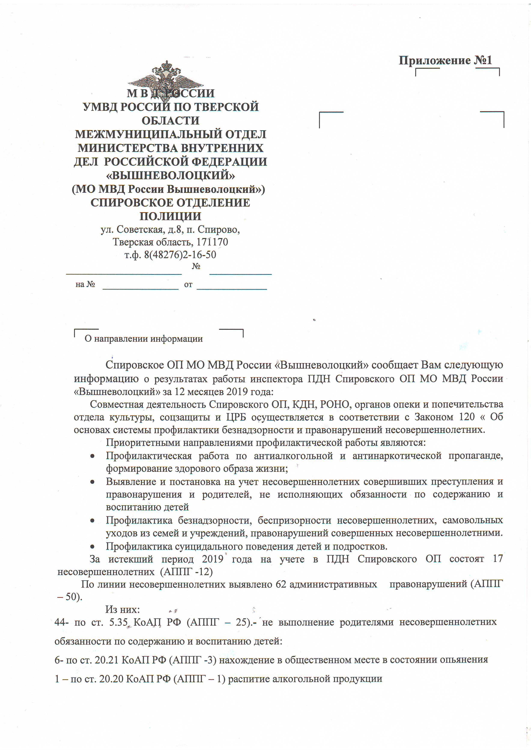
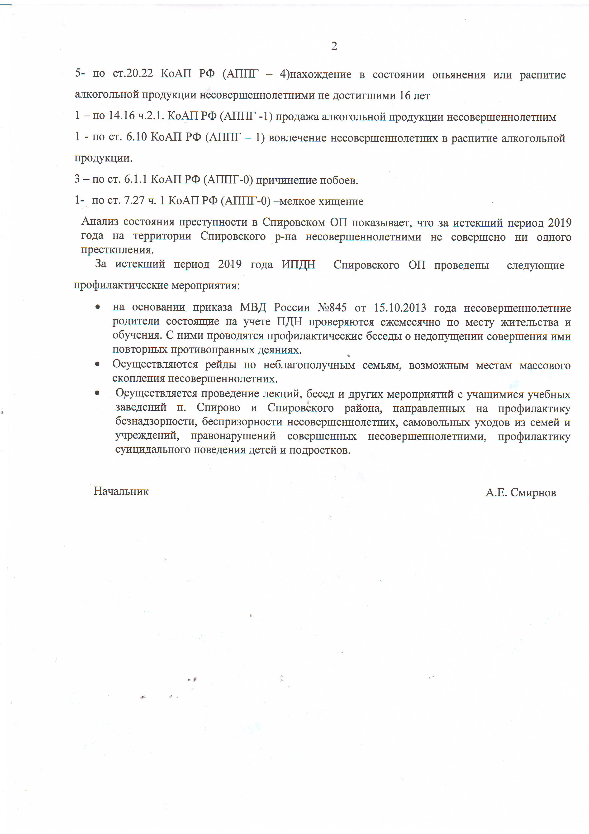
Приложение №2

Аналитическая справка
о работе МОУ СОШ №8 п. Спирово,
направленной на профилактику правонарушений среди несовершеннолетних.
На 2019-2020 учебный год в МОУ СОШ №8 п. Спирово обучается 248 человек, из них:
- Многодетные – 55;
- Малообеспеченные – 103;
- Неполные – 56;
- Опекаемые – 6;
- Семьи СОП – 3;
- Проживающие в приюте – 3.
(В приложение №3 представлены статистические данные за три учебных года.)
С целью коррекции поведения детей, склонных к совершению правонарушений, в школе разработан план мероприятий по профилактике преступности, правонарушений и безнадзорности согласно Федерального Закона № 120-ФЭ «Об основах системы профилактики безнадзорности и правонарушений несовершеннолетних» (от 24.06.1999 года).
С целью анализа образовательной ситуации в Спировском районе осуществляется учёт детей в возрасте от 0 – 18 лет, не обучающихся в образовательных учреждениях.
В ОУ ведётся мониторинг детей, пропускающих учебные занятия без уважительной причины и имеющих проблемы в знаниях. В настоящее время несовершеннолетних, не обучающихся в ОУ по каким-либо причинам, нет.
В МОУ СОШ №8 п. Спирово в настоящее время 6 подростков, находящихся на внутришкольном контроле, из них 4 обучающихся состоят на учёте в ПДН ОП МВД Спировского района. На каждого составлены «Индивидуальная карта личности учащегося», «Индивидуальный план профилактической работы».
Осуществляется изучение эффективности учебной деятельности, усвоение школьных норм поведения, успешность социальных контактов, эмоциональное благополучие через беседы: «Самая дорогая красота», «Как стать героем в глазах остальных», «Я свободная волевая личность», «Поговорим перед выбором», «Этика общения и правила поведения», «Проблемы долга и совести», «Что я думаю о себе», «Как избежать конфликтов», «Твоё призвание», «Сотвори себя сам», «Жизненные цели подростков», «Курить – здоровью вредить».
Ежедневно социальным педагогом школы контролируется посещаемость через журнал учета посещаемости.
Ежемесячно проводится обследование жилищно-бытовых условий жизни обучающихся и семей, состоящих на различных видах учета. Индивидуально профилактические беседы с родителями об ответственности за воспитание, обучение и образование.
Также ведётся профилактическая работа по предупреждению привычек к курению, влечению к алкоголю, наркомании и токсическим средствам, информирование подростков о нормативных требованиях, предъявляемых образовательным и федеральными учреждениями, общественностью (индивидуальные беседы «Мифы наркомании», «Сигареты и алкоголь - враги детского организма», «О последствиях раннего алкоголизма», «Как жить здоровым и счастливым»), общешкольные мероприятия: День Здоровья, конкуры и выставки рисунка, «Мы - за здоровый образ жизни».
С целью повышения уровня правовой грамотности среди учащихся и их родителей в школе проводятся классные и общешкольные родительские собрания: («Твои права и твои обязанности», «Агрессивные формы поведения. Виды. Ответственность», «Насилие. Не допустить беды», «Что значит быть ответственным за свои поступки», «Охрана прав несовершеннолетних»), родительские собрания («Особенности ответственности несовершеннолетних гражданско-правовой, административной, по уголовному кодексу»), неделя правовых знаний.
В течение учебного года осуществляется постоянная связь школы и ПДН ОП Спировского района, совместно с инспектором по делам несовершеннолетних Евдокимовой А.В. проведены профилактические беседы с учащимися («Проступок и преступление», «Уважение к своей и чужой собственности», «Здоровье нации. Курение. Спиртное. Преступление.», «Суровая правда наркомании»), беседы с родителями.
На заседаниях школьного Совета по профилактике правонарушений учащихся рассматриваются вопросы поведения и дисциплины, правонарушений учащихся.
В течение учебного года ведётся работа по организации занятости подростков, вовлечению их в работу кружков и секций, общественно полезную деятельность. Нужно отметить то, что несовершеннолетние, состоящие на учетах, охотнее занимаются в спортивных секциях. В летний период запланирован отдых и занятость, учащиеся группы риска.
Для детей из малообеспеченных семей в школе организовано бесплатное питание.

Приложение №3

Информационные статистические данные о семьях и несовершеннолетних за три учебных года.

Категории | 2017-2018 | 2018-2019 | 2019-2020
Количество обучающихся | 223 | 230 | 244
Количество учащихся из семей, находящихся в СОП | - | 1 | 1
Количество учащихся из многодетных семей | 52 | 44 | 53
Количество учащихся из неполных семей | 27 | 66 | 56
Количество опекаемых учащихся | 4 | 6 | 7
Количество учащихся инвалидов | 2 | 2 | -
Количество учащихся, состоящих на учете в КДНиЗП | - | - | -
Количество учащихся, состоящих на ВШК | 7/6 | 4/6 | 6
Количество учащихся, проживающих в приюте | - | 1 | 1
Количество учащихся, прибывших с Молдавии | 2 | 2 | 2
Количество малообеспеченных учащихся | 114 | 105 | 103

Приложение №4

Сравнительные статистические данные о количестве обучающихся, состоящих на учете ПДН Спировского ОП / внутришкольном контроле.

Вид учёта | 2017-2018 | 2018-2019 | 2019-2020
Вид учёта | 2017-2018 | 2018-2019 | на начало уч. года | на 13.02.2020
ПДН Спировского ОП | 1 | 1 | 2 | 4
ВШК МОУ СОШ№8 п. Спирово | 6 | 6 | 4 | 6

Примечание: причина постановки на учет в ПДН Спировского ОП – совершение административного правонарушения.

Приложение №5
Диагностический инструментарий исследовательской работы.
Анкета для 5 классов.
1)Что такое преступление? Дать определение.
2)Приведите пример сказочных героев, совершивших преступление. 3)Перечисли основные обязанности школьника.
4)Выбери из двух вариантов правильное толковое значение слову «Ответственность»
A) Ответственность - это необходимость выявить ответственного человека, обязанного отвечать за проступки виновных лиц.
B) Ответственность – это необходимость, обязанность отвечать за свои действия, поступки, быть ответственным за них.
5)Какой вид ответственности тебе известен? (Если сможешь, кратко приведи пример на выбранные варианты).
A)Дисциплинарный
B)Уголовный
C)Административный
D)Гражданско-правовой
6)Соблюдаешь ли ты правила безопасного поведения на школьных переменах?

Анкета для 6 – 7 классов.
1)Как вы считаете, почему ответственность за некоторые виды уголовных преступлений наступает с 14 лет?
2)Подумайте и объясните, а как должны общество, государство поступать с теми родителями, которые не выполняют своих родительских обязанностей, и их дети попадают в “плохую” компанию?
3)Какие профилактические меры и как следует проводить среди малолетних и несовершеннолетних подростков для предупреждения преступности?
4)Несовершеннолетние несут уголовную ответственность за преступления, совершенные по неосторожности с:
А.16 лет
Б.15 лет
В.21 года
Г.14 лет
5)За совершение особо тяжкого преступления несовершеннолетнему лицу может быть назначено пожизненное лишение свободы или смертная казнь в РФ?
А. Да
Б. Нет
6)Несовершеннолетний считается достигшим возраста, с которого наступает уголовная ответственность.
А. В день рождения
Б. По истечении суток, на которые приходится день рождения

Тест для 8 – 9 классов.
1.С какого возраста наступает уголовная ответственность за все преступления, предусмотренные УК РФ:
a. с 14 лет;
b. с 16 лет;
c. с 18 лет.
2.Назовите обстоятельства, исключающие уголовную ответственность:
a. преступление не завершено;
b. крайняя необходимость;
c. состояние алкогольного опьянения.
3.Может ли наступить уголовная ответственность за деяния, не предусмотренные в УК РФ:
a. может;
b. не может;
c. этот вопрос в юриспруденции еще не решен.
4.Осужденным несовершеннолетним назначается лишение свободы на срок:
a. не более 8 лет;
b. не более 10 лет;
c. не более 15 лет.
5.Закончите следующее утверждение: «В случае совершения несовершеннолетними деяния, предусмотренного УК РФ, к ним:
a. может быть применено уголовное наказание»;
b. может быть применено церковное покаяние»;
c. могут быть применены принудительные меры воспитательного воздействия»;
d. может быть применена пытка».
6.Принудительными мерами воспитательного характера для несовершеннолетних являются:
a. наказание розгами;
b. предупреждение;
c. обязательные работы;
d. передача под надзор родителей или лиц, их заменяющих, либо специализированного государственного органа;
e. ограничение досуга и установление особых требований к поведению несовершеннолетнего;
f. ограничение средств, выдаваемых на карманные расходы;
g. лишение права заниматься определенной деятельностью.
Приложение №6
Результаты анкетирования 5 класса:
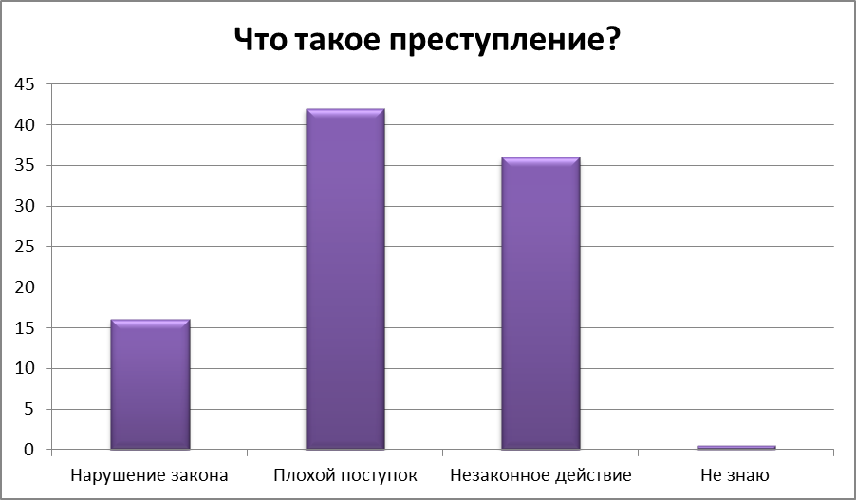
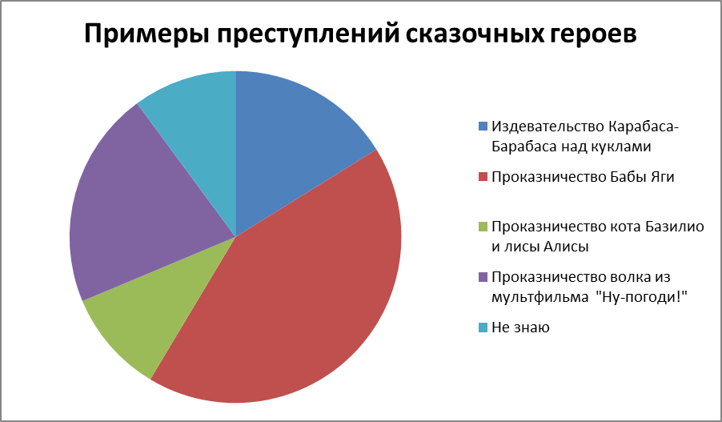

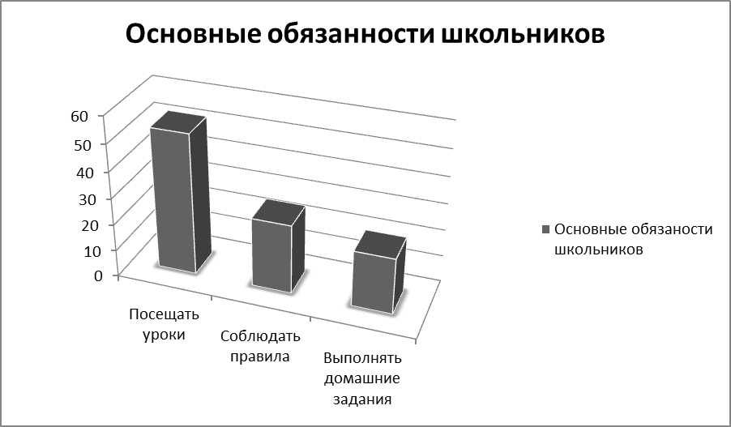
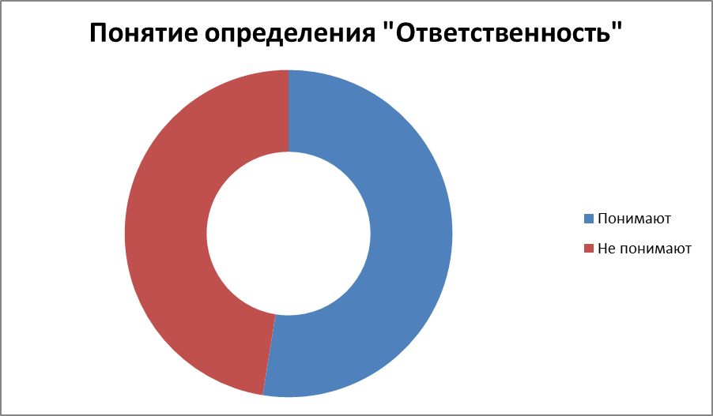
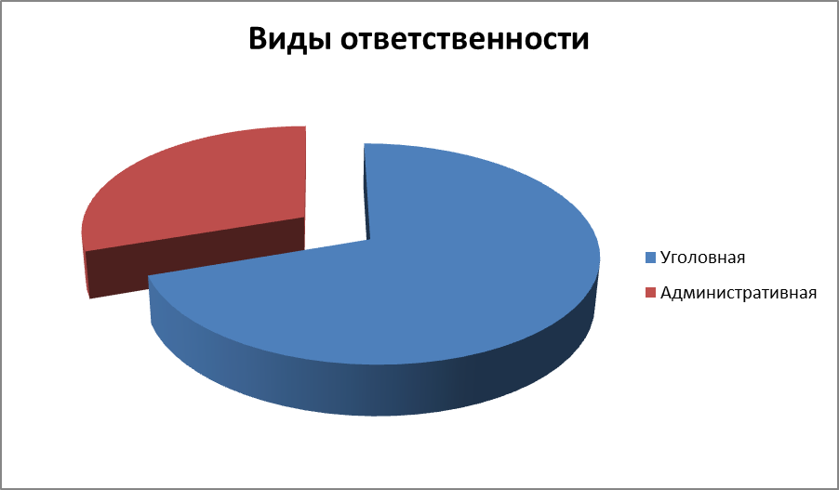
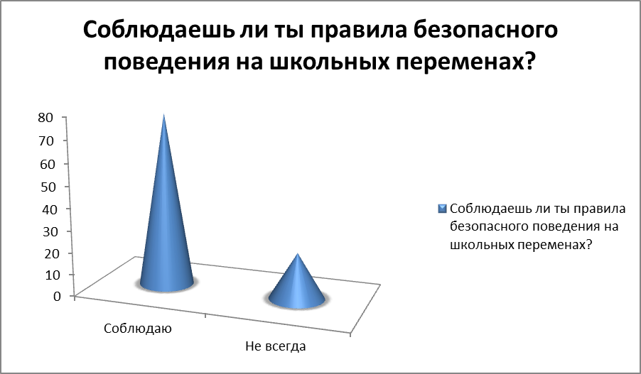
Результаты анкетирования 6-7 классов:
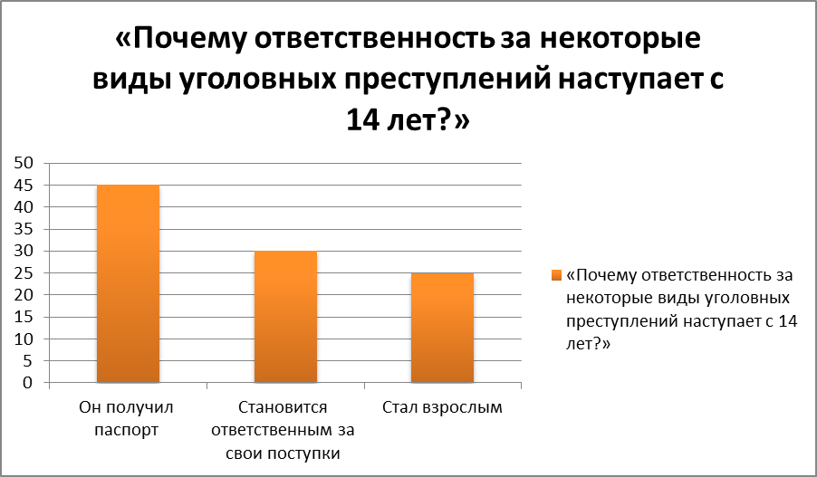
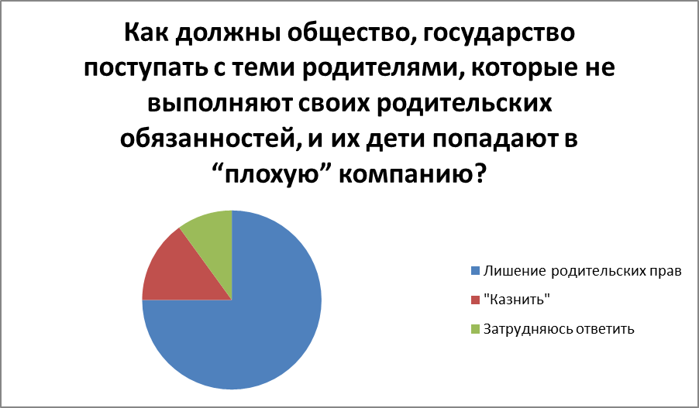
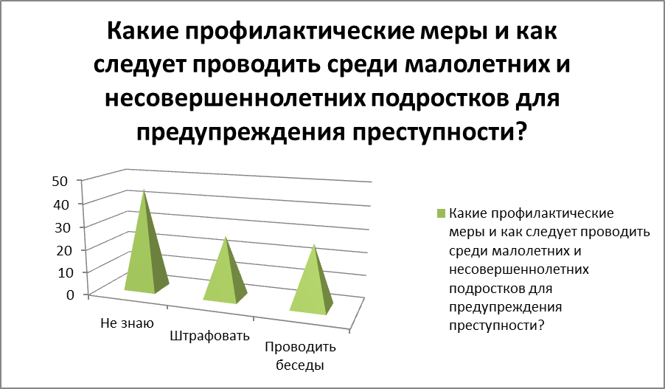
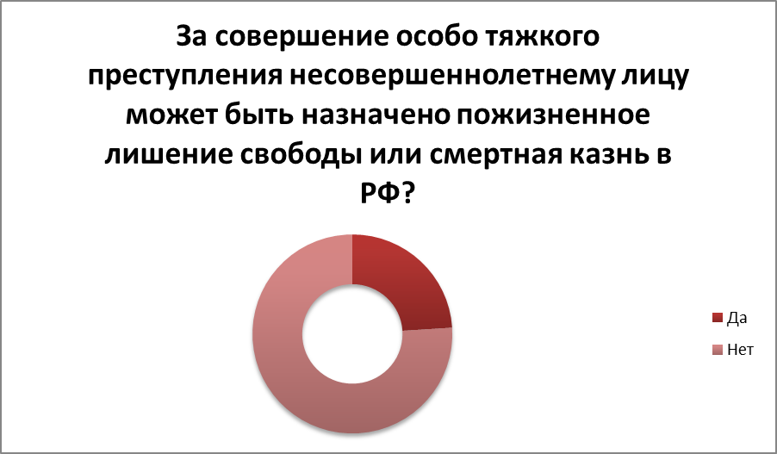
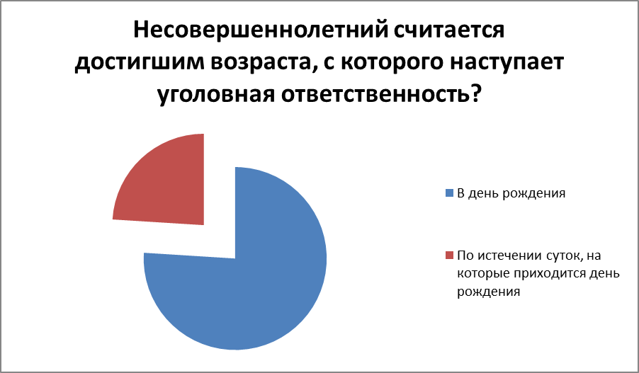

Результаты теста 8-9 классов:
